Winring0

编译是用到了当前目录下的winring0.dll和winring0.lib

动态编译

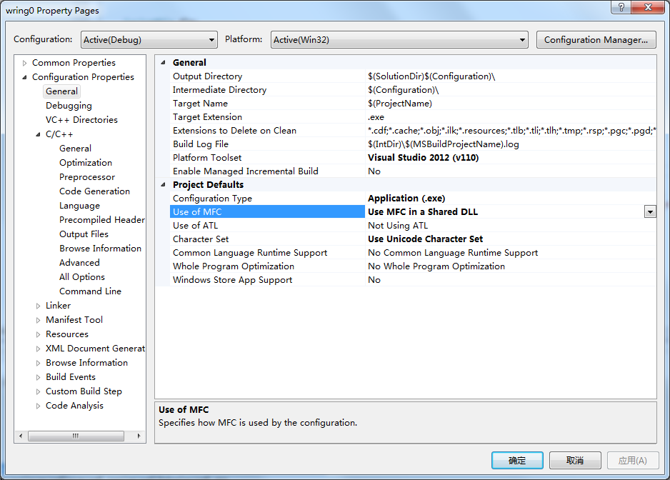

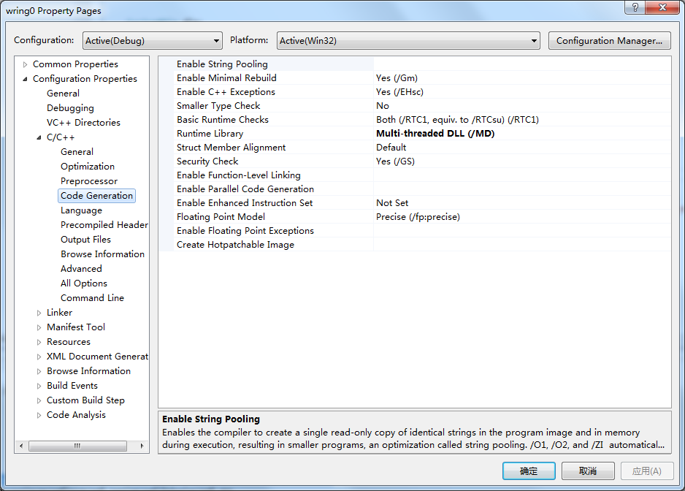



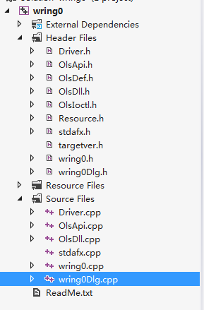

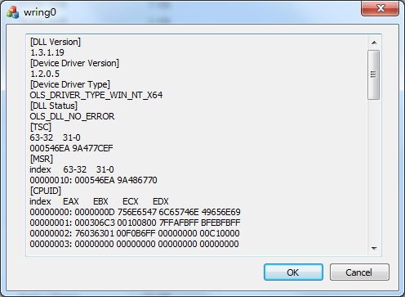



静态编译后，仍然需要sys文件

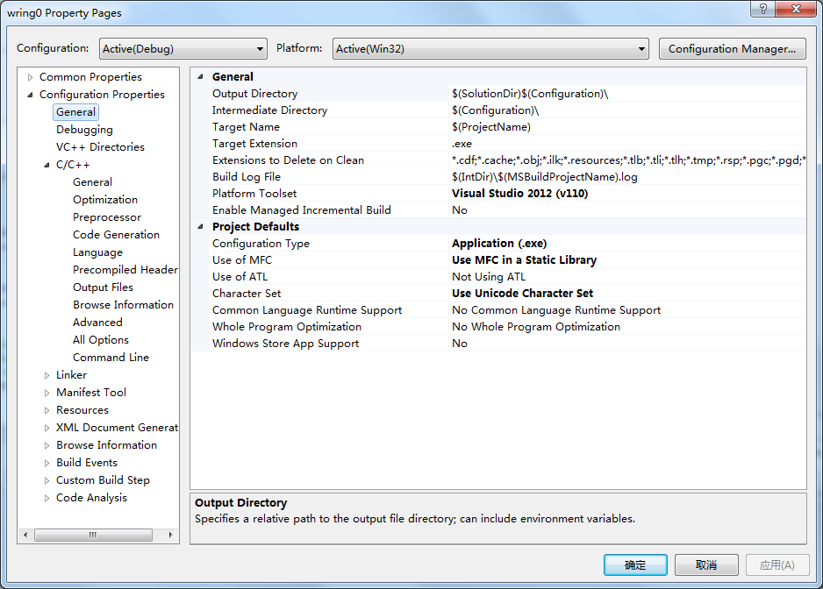

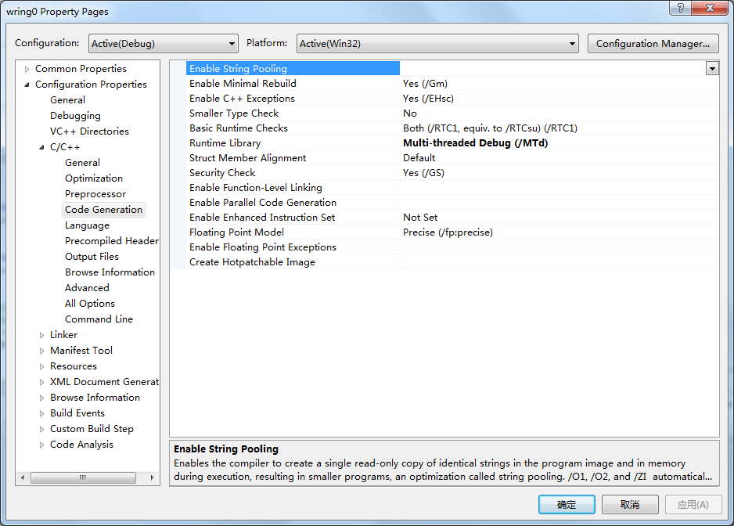

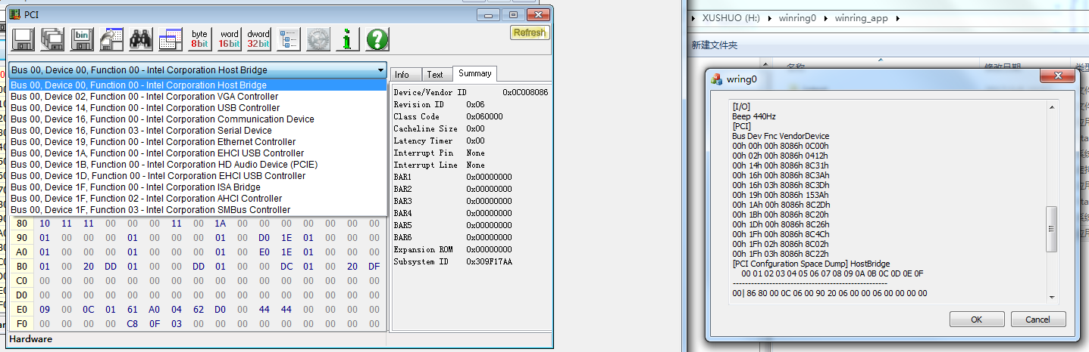

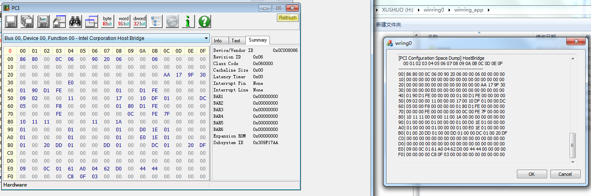

没有定义 _M_X64，所以使用了WinRing0.lib

但是最后的驱动使用的是WinRing0x64.sys

添加“#define _M_X64”，使用WinRing0x64.lib编译访问memory依然失败；

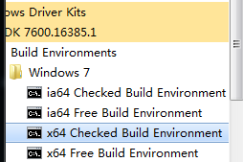

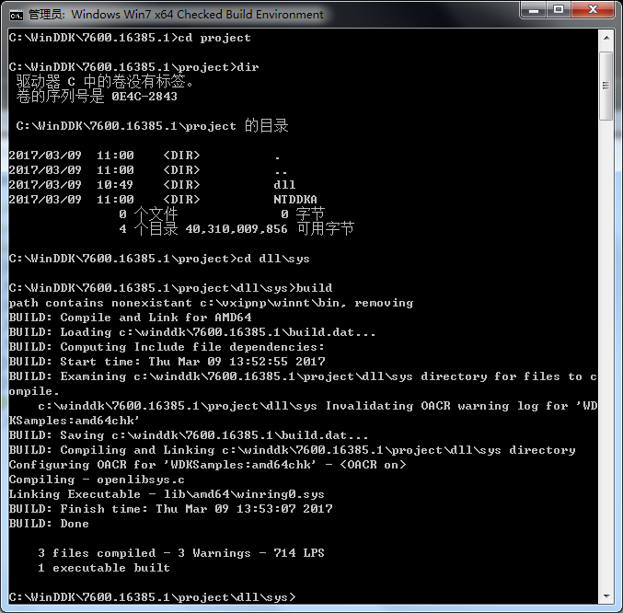

在OpenLibSys.h中添加“#define _PHYSICAL_MEMORY_SUPPORT”，重新build生成sys

在lib工程中，添加“#define _PHYSICAL_MEMORY_SUPPORT”，重新生成dll和lib

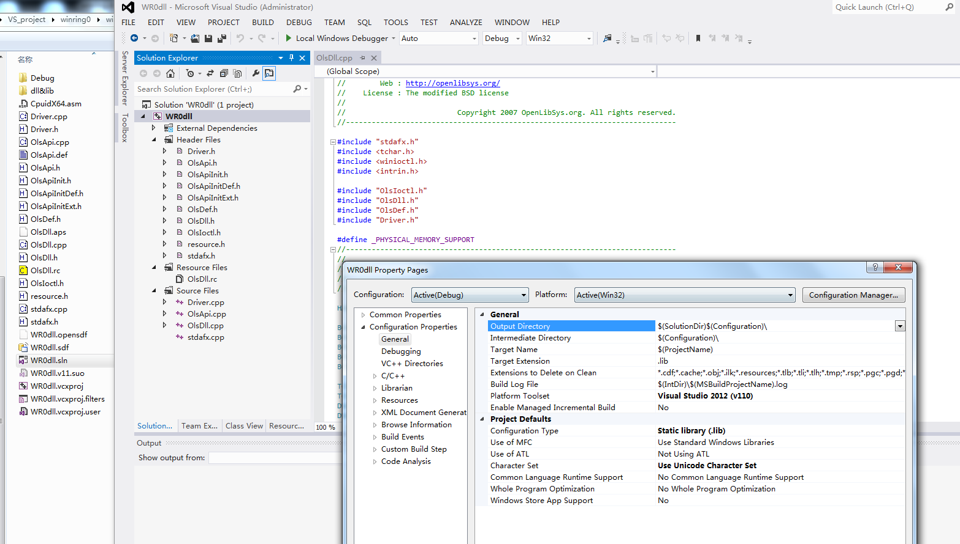

新生成的sys文件，拷贝到exe文件夹，使用DG做签名，使用管理员权限运行exe

